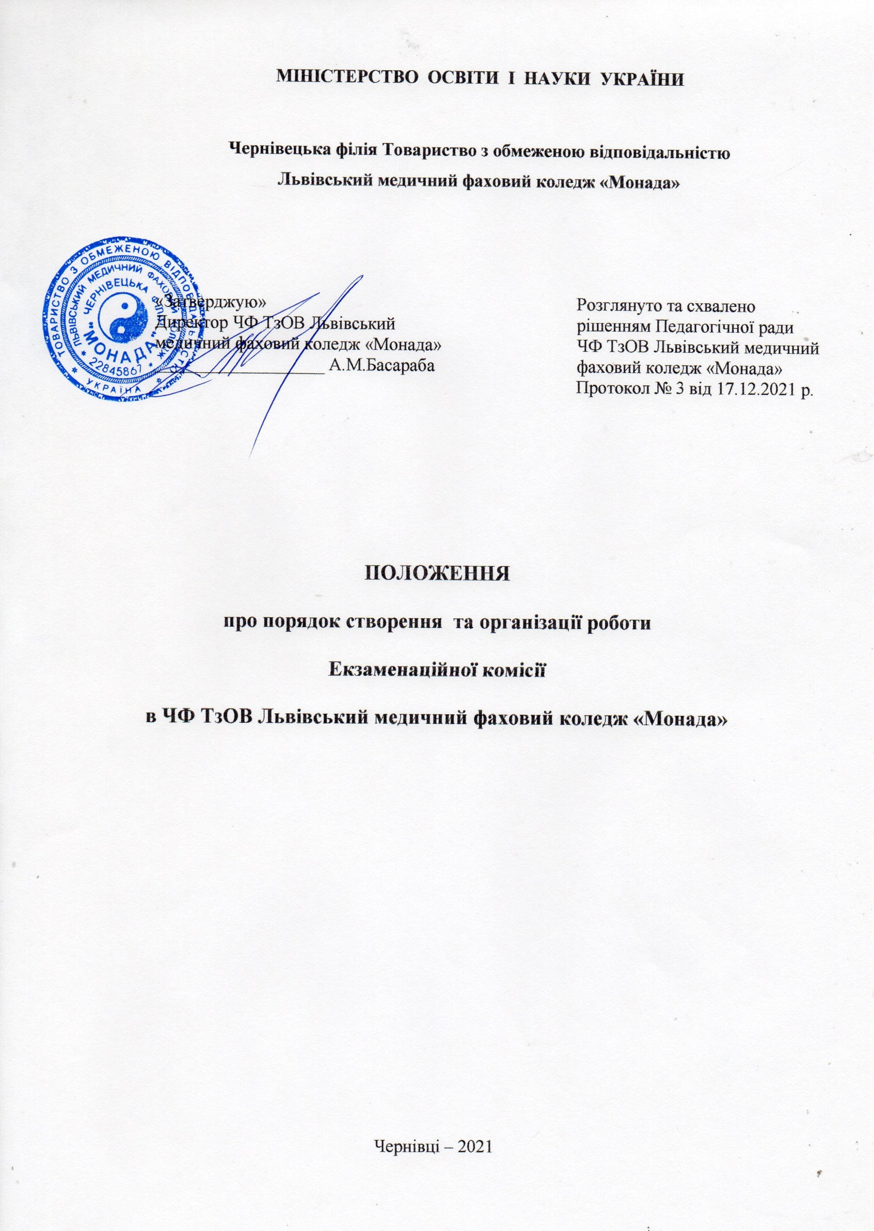

ПОЛОЖЕННЯ
Екзаменаційної комісії
в Чернівецькій філії Товариства з обмеженою відповідальністю
Львівський медичний фаховий коледж «Монада»

Державна атестація випускників – молодших спеціалістів, фахових молодших бакалаврів в Чернівецькій філії Товаристві з обмеженою відповідальністю Львівський медичний фаховий коледж «Монада» здійснюється відповідно до частини другої статті 6 та п. 2 п. п. З, 4 Прикінцевих та перехідних положень Закону України від 01.07.2014 р. № 1556 -VII «Про вищу освіту», Положення «Про організацію освітнього процесу у ТзОВ Львівський медичний фаховий коледж «Монада», державних та галузевих стандартів освіти та інших нормативних актів України з питань освіти, Статуту ЧФ ТзОВ Львівський медичний фаховий коледж «Монада», Положення про діяльність Чернівецької філії.
Державна атестація випускників проводиться в коледжі за акредитованими напрямами і спеціальностями та завершується видачею документів встановленого зразка про рівень освіти та здобуту кваліфікацію.

ЗАГАЛЬНІ ПОЛОЖЕННЯ
  - Державна атестація випускників за освітньо-кваліфікаційним рівнем молодшого спеціаліста, за освітнім ступенем фаховий молодший бакалавр здійснюється Екзаменаційною комісією (ЕК) після завершення теоретичної та практичної частини навчання за відповідним освітньо-кваліфікаційним та освітнім рівнем, з метою встановлення фактичної відповідності рівня освітньої та кваліфікаційної підготовки випускника вимогам освітньо-кваліфікаційної або освітньої характеристики за спеціальністю (напрямом підготовки).
  - Державну атестацію проходить кожен студент після повного виконання ним навчального плану за відповідним освітньо-кваліфікаційним рівнем або освітнім ступенем.
Для проведення державної атестації випускників ЧФ ТзОВ Медичний коледж «Монада» за освітньо-кваліфікаційним рівням молодший спеціаліст та освітнім ступенем бакалавр створюються Екзаменаційні комісії. Терміни проведення державної атестації визначаються навчальними планами підготовки фахівців та графіком навчального процесу.
  - Формування, організацію роботи та контроль за діяльністю Екзаменаційних комісій здійснює директор коледжу.
  - Функціями та обов'язками Екзаменаційної комісії є:
- комплексна перевірка й оцінка теоретичної та практичної фахової підготовки студентів-випускників (молодшого спеціаліста, фахового молодшого бакалавра), з метою встановлення відповідності їх кваліфікаційного рівня вимогам державних та галузевих стандартів, навчальним планам і програмам підготовки;
- вирішення питань про присвоєння випускникам відповідної кваліфікації та видачу диплома (звичайного зразка чи з відзнакою);
- розробка пропозицій щодо подальшого поліпшення якості підготовки фахівців з відповідної спеціальності.
  - Перелік дисциплін, з яких формується програма комплексного державного екзамену, визначається галузевими стандартами і навчальними планами відповідних напрямів підготовки (спеціальностей).
  - Студенти забезпечуються програмою комплексного державного екзамену не пізніше ніж за 2 місяці до проведення державної атестації.

ПОРЯДОК КОМПЛЕКТУВАННЯ ЕКЗАМЕНАЦІЙНОЇ КОМІСІЇ. ОБОВ’ЯЗКИ ГОЛОВИ, ЧЛЕНІВ ТА СЕКРЕТАРЯ ЕК

  - Екзаменаційна комісія створюється як єдина для денної та заочної форм навчання.
  - Екзаменаційна комісія створюється щорічно у складі Голови ЕК і членів комісії та діє впродовж календарного року.
    - Кількісний склад Екзаменаційної комісії визначається відповідно до Наказу МОН «Про затвердження норм часу для планування і обліку навчальної роботи» і не може перевищувати п'яти осіб.
    - Склад Екзаменаційних комісій затверджується наказом директора коледжу.
Голова ЕК призначається директором коледжу за поданням завідуючих відділень з числа провідних фахівців галузі, представників ВНЗ, які готують фахівців з того ж напряму та спеціальностей. Одна і та сама особа може бути головою Екзаменаційної комісії не більше трьох років підряд.
    - Члени Екзаменаційної комісії можуть призначатися з числа заступників директора, завідувачів відділень, професорів, доцентів, старших - викладачів, визнаних фахівців з відповідних напрямів підготовки та спеціальностей, працівників коледжу.
  - Оплата праці Голови та членів комісії, які не є працівниками коледжу, здійснюється погодинно відповідно до чинного законодавства. Участь у роботі Екзаменаційної комісії членів ЕК працівників коледжу може плануватись як педагогічне навантаження.
  - Члени Екзаменаційної комісії беруть участь у засіданнях ЕК і є екзаменаторами з дисциплін, що входять до складу комплексного державного екзамену.
  - Секретар комісії призначається з числа співробітників коледжу. Секретар ЕК не є членом комісії.
  - Голова Екзаменаційної комісії:
- головує на засіданнях ЕК;
- має бути присутнім на всіх засіданнях ЕК ;
- ознайомлює всіх членів комісії з їх правами та обов'язками;
- забезпечує роботу комісії відповідно до затвердженого графіка;
- контролює роботу секретаря комісії щодо підготовки необхідних документів та оформлення протоколів ЕК ;
- складає звіт про роботу ЕК .
  - Засідання Екзаменаційної комісії оформляються протоколами за встановленою формою.
В протоколах відображаються:
- запитання, поставлені студенту;
- оцінка, отримана студентом під час державної атестації;
- рішення Екзаменаційної комісії про присвоєння студенту кваліфікації за відповідною галуззю знань, напрямом підготовки, спеціальністю і освітньо-кваліфікаційним або освітнім ступенем та про видачу йому диплома (загального зразка чи з відзнакою);
- рішення комісії про надання випускнику за освітньо-кваліфікаційним рівнем «молодшого спеціаліста», «фахового молодшого бакалавра» рекомендації рішення до вступу на навчання за освітнім ступенем «бакалавра».

  - Секретар Екзаменаційної комісії несе відповідальність за правильне і своєчасне оформлення документів ЕК. Виправлення помилок у документах Екзаменаційної комісії підтверджуються підписами Голови і секретаря ЕК.
  - До початку роботи Екзаменаційної комісії секретар ЕК повинен:
- підготувати протоколи засідання Екзаменаційної комісії;
- отримати у завідуючого відділенням: наказ директора коледжу про затвердження персонального складу ЕК; залікові книжки випускників, наказ про допуск студентів до державної атестації та їх розподіл на екзаменаційні підгрупи; зведені відомості успішності випускників, які необхідні для забезпечення якісної та кваліфікованої роботи ЕК.
    - Комплект екзаменаційних білетів (комплексних завдань, тестів, тощо) голова ЕК отримує від завідуючого відділенням особисто.
    - Після завершення засідання Екзаменаційної комісії секретар ЕК передає завідуючому відділенням оформлену екзаменаційну відомість.
    - Упродовж одного робочого дня після завершення роботи Екзаменаційної комісії завідуючий відділенням:
- подає директору коледжу один примірник звіту Голови ЕК;
- подає заступнику директора звіт про результати складання державних екзаменів (захисту випускної кваліфікаційної роботи);
- готує проект наказу про видачу дипломів встановленого зразка та з відзнакою.

ОРГАНІЗАЦІЯ І ПОРЯДОК РОБОТИ ЕКЗАМЕНАЦІЙНОЇ КОМІСІЇ

  - Екзаменаційна комісія працює за графіком, розробленим з навчальною частиною і затвердженим директором. Графік роботи Екзаменаційної комісії оприлюднюється не пізніше ніж за місяць до початку її діяльності.
У випадку неявки студента на Державний екзамен з поважних причин (раптове захворювання студента, нещасний випадок, смерть близьких родичів), підтверджених відповідними документами і перенесенням за рішенням голови ЕК екзамену на більш пізній термін графік роботи ЕК може бути подовжений до ЗО червня поточного року.
  - Для проведення усних державних екзаменів, як правило, планується не більше 15 осіб на один день роботи ЕК (екзаменаційна група).
Інтервал між державними екзаменами у кожній екзаменаційній групі повинен складати не менше двох календарних днів.
  - Документом, що надає дозвіл на допуск студента до складання державних екзаменів відповідного рівня є наказ директора.
  - Завідуючі відділеннями коледжу передають до Екзаменаційної комісії такі матеріали:
- наказ директора коледжу про. затвердження персонального складу ЕК з напряму (спеціальності);
- графік роботи ЕК, затверджений директором;
- наказ про допуск студентів до державних екзаменів;
- списки розподілу студентів відділення, допущених до державних екзаменів;
- залікові книжки студентів;
- зведені відомості успішності випускників - про виконання студентом навчального плану і отриманих ним оцінок з усіх дисциплін навчального плану, курсових робіт, практик та державних екзаменів, завірені завідуючими відділеннями та заступником директора з навчально-виховної роботи коледжу.
  - Засідання Екзаменаційної комісії є відкритими і проводяться за участю більш ніж половини її складу та обов'язкової присутності Голови ЕК.
Засідання Екзаменаційної комісії оформляються протоколом.
  - Оцінювання результатів складання державних екзаменів здійснюється у порядку, передбаченому прийнятою в коледжі системою контролю знань:
відмінно; добре; задовільно; незадовільно.
Виконання усіх екзаменаційних завдань з комплексного державного екзамену є обов'язковим. Незадовільна оцінка з одного з екзаменаційних завдань є підставою для виставлення незадовільної оцінки за державний екзамен в цілому.
Оцінки державного екзамену виставляє кожен член комісії. Повторне складання (перескладання) державного екзамену з метою підвищення оцінки не дозволяється.
Підсумкова оцінка комплексного державного екзамену визначається як середня з позитивних оцінок за кожен вид екзаменаційних завдань (якщо інше не визначене програмою державного екзамену).
Рішення Екзаменаційної комісії про оцінку знань, виявлених при складанні екзаменів, а також про присвоєння студентам кваліфікації та видання випускникам дипломів (загального зразка чи з відзнакою) приймається на закритому засіданні комісії відкритим голосуванням більшістю голосів членів комісії, які брали участь у її засіданні. За однакової кількості голосів голос Голови ЕК є вирішальним.
  - Студентам, які отримали позитивні оцінки за передбаченими програмою підготовки формами державної атестації, рішенням Екзаменаційної комісії присвоюється кваліфікація у відповідності до отриманої спеціальності і видається диплом державного зразка.
Рішення щодо видачі студенту диплома з відзнакою приймається Екзаменаційною комісією за результатами державної атестації .
  - У випадку, якщо студент не з'явився на засідання Екзаменаційної комісії для складання екзаменів або захисту дипломного проекту, у протоколі зазначається, що він є не атестованим у зв'язку з неявкою на засідання. Якщо студент не з'явився на засідання ЕК з поважної причини, що підтверджується відповідними документами, йому може бути встановлена інша дата складання екзамену (захисту випускної кваліфікаційної роботи ) під час роботи ЕК (відповідно до п.3.1.цього Положення).
Студент, який отримав незадовільну оцінку при складанні комплексного державного екзамену або на захисті випускної кваліфікаційної роботи, відраховується з коледжу. Йому видається академічна довідка встановленого зразка.
  - Студенти, які не склали державні екзамени, у зв'язку з неявкою без поважних причин або отриманням незадовільної оцінки, мають право на повторну (з наступного навчального року) державну атестацію протягом трьох років після відрахування з ВНЗ (у період роботи згідно затвердженого графіку Екзаменаційної комісії з відповідного напряму, спеціальності).
Перелік державних екзаменів визначається за навчальним планом, чинним на момент повторної державної атестації. Повторно складаються тільки ті державні екзамени, з яких була отримана незадовільна оцінка.

ПІДВЕДЕННЯ ПІДСУМКІВ РОБОТИ ЕКЗАМЕНАЦІЙНОЇ КОМІСІЇ
  - Результати письмових державних екзаменів оголошуються Головою Екзаменаційної комісії після перевірки робіт не пізніше наступного дня, а оцінки з усних екзаменів оголошуються в день їх складання (захисту). У протокол заносяться: оцінки, одержані на держаних екзаменах або під час захисту дипломного проекту ; запитання, поставлені випускникові; особливі думки членів Екзаменаційної комісії; здобутий освітньо-кваліфікаційний рівень або освітній ступень; рішення щодо видачі диплома - звичайного зразка або з відзнакою.
Протокол підписує голова і члени Екзаменаційної комісії. Протоколи зберігаються в архіві коледжу.
  - За підсумками роботи Екзаменаційної комісії її Голова складає звіт, який затверджується на її заключному засіданні.
У звіті відображаються рівень підготовки спеціалістів з певної спеціальності і характеристика знань студентів, актуальність їх тематики та відповідність сучасному стану науки, техніки і виробництва. Вказуються недоліки, допущені у підготовці фахівців, зауваження щодо забезпечення організації роботи Екзаменаційної комісії тощо.
У звіті даються пропозиції щодо:
- покращення підготовки фахівців;
- усунення недоліків в організації проведення державних екзаменів.

  - Звіт про роботу ЕК, після обговорення на заключному засіданні Екзаменаційної комісії, подається директору коледжу.
  - Результати роботи, пропозиції і рекомендації ЕК обговорюються на засіданнях циклових комісій, педагогічних рад коледжу.

РОЗГЛЯД АПЕЛЯЦІЙ
  - У випадку незгоди з оцінкою випускник має право подати апеляцію на ім’я директора коледжу. Апеляція подається в день проведення державного екзамену (захисту випускної кваліфікаційної роботи) з обов’язковим повідомленням завідувача відділення.

  - У випадку надходження апеляції розпорядженням директора створюється комісія для розгляду апеляції. Головою комісії призначається заступник директора або завідувач відділення. Склад комісії затверджується розпорядженням директора.
  - Апеляційна комісія розглядає апеляції випускників з приводу порушення процедури проведення державного екзамену або захисту випускної кваліфікаційної роботи, що могло негативно вплинути на оцінку Екзаменаційної комісії.
Комісія не розглядає питання змісту й структури білетів, комплексних кваліфікаційних завдань, а також пов'язаних з порушенням випускником правил з проведення державного екзамену.
  - Апеляція розглядається протягом трьох календарних днів після її подачі.
  - У випадку встановлення комісією порушення процедури проведення Державної атестації, яке вплинуло на результати оцінювання, Апеляційна комісія пропонує директору скасувати відповідне рішення ЕК і провести повторне засідання ЕК у присутності представників Апеляційної комісії.

